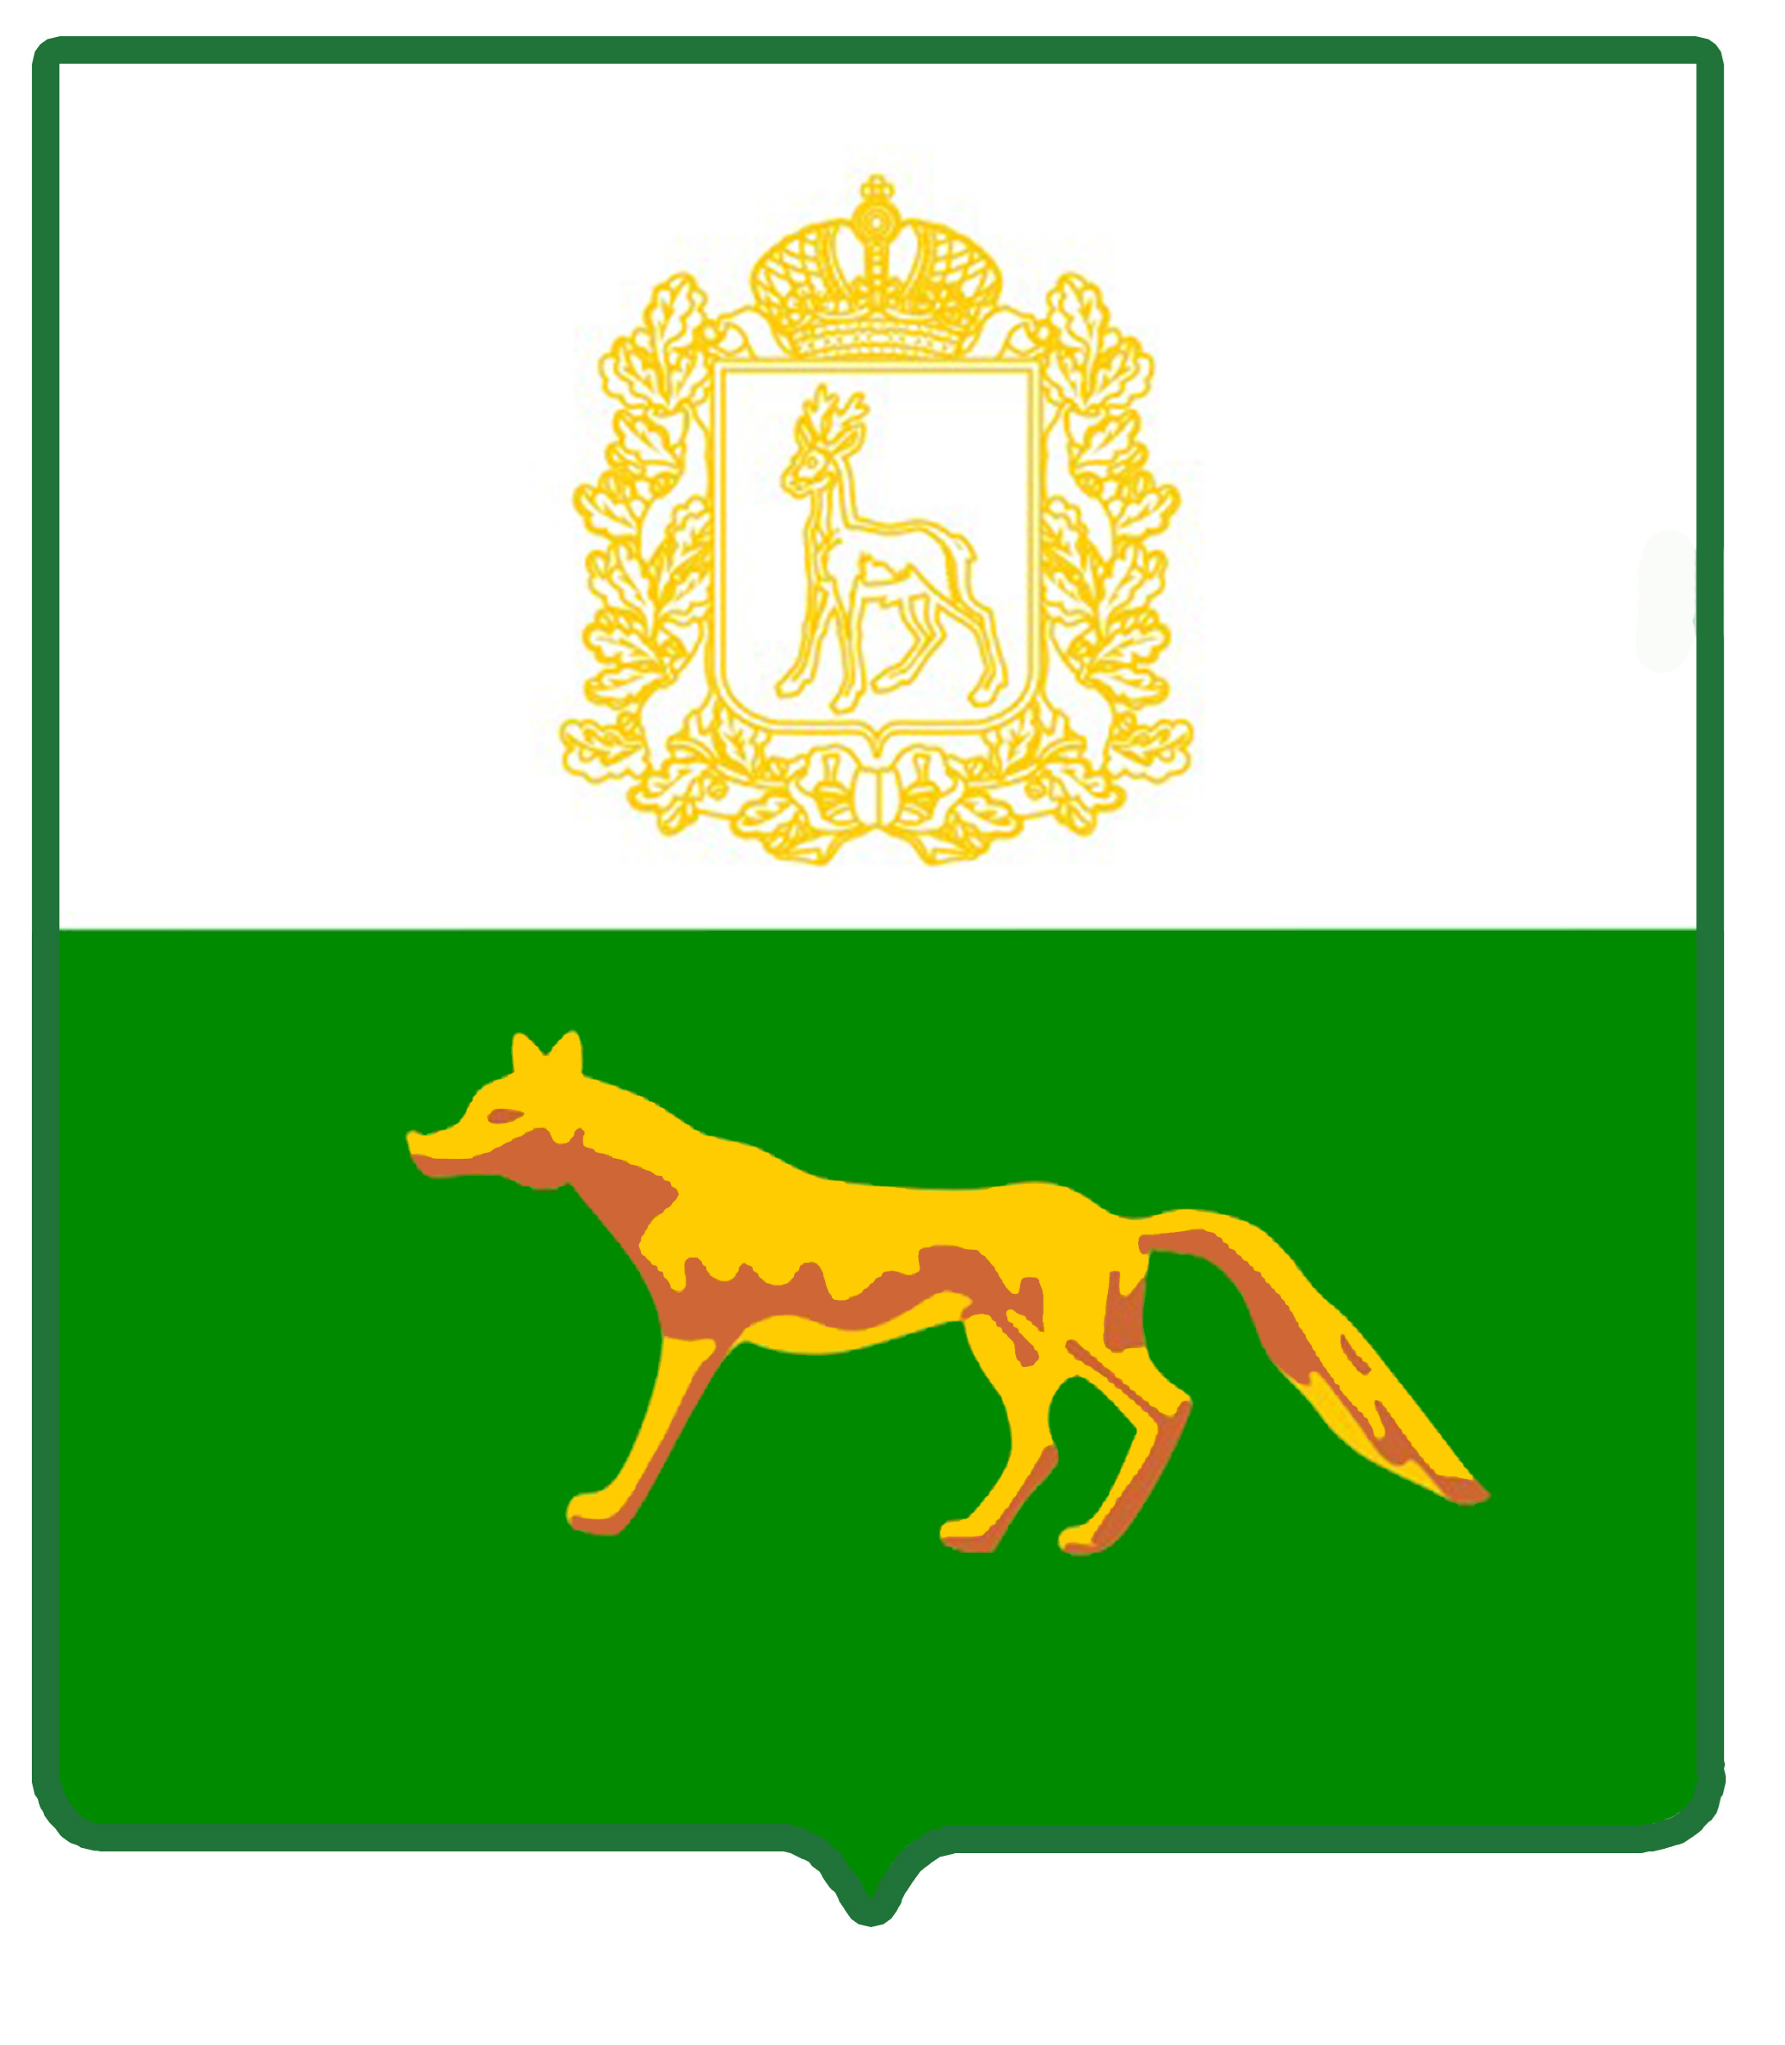

АДМИНИСТРАЦИЯ
МУНИЦИПАЛЬНОГО РАЙОНА СЕРГИЕВСКИЙ
САМАРСКОЙ ОБЛАСТИ

ПОСТАНОВЛЕНИЕ
от «___» _______ 20__ г. № ____

О ВНЕСЕНИИ ИЗМЕНЕНИЙ В ПРИЛОЖЕНИЕ № 1 К ПОСТАНОВЛЕНИЮ АДМИНИСТРАЦИИ МУНИЦИПАЛЬНОГО РАЙОНА СЕРГИЕВСКИЙ № 821 ОТ 04.08.2023Г. «ОБ УТВЕРЖДЕНИИ МУНИЦИПАЛЬНОЙ ПРОГРАММЫ «РАЗВИТИЕ ТРАНСПОРТНОГО ОБСЛУЖИВАНИЯ НАСЕЛЕНИЯ И ОРГАНИЗАЦИЙ В МУНИЦИПАЛЬНОМ РАЙОНЕ СЕРГИЕВСКИЙ САМАРСКОЙ ОБЛАСТИ» НА 2024-2028 ГОДЫ»

В соответствии со статьей 179 Бюджетного кодекса Российской Федерации, Федеральным законом Российской Федерации от 06 октября 2003 года № 131-ФЗ «Об общих принципах организации местного самоуправления в Российской Федерации», Уставом муниципального района Сергиевский в целях повышения качества бюджетного процесса и эффективности бюджетных расходов, совершенствования межбюджетных отношений и развития программно-целевого подхода при формировании местного бюджета, Администрация муниципального района Сергиевский Самарской области постановляет:
- Внести изменения в Приложение № 1 к постановлению Администрации муниципального района Сергиевский Самарской области № 821 от 04.08.2023 г. «Об утверждении муниципальной программы «Развитие транспортного обслуживания населения и организаций в муниципальном районе Сергиевский Самарской области» на 2024-2028 годы» (далее – Муниципальная программа) следующего содержания:
1.1. В тексте Паспорта Муниципальной программы позицию, касающуюся объема бюджетных ассигнований Муниципальной программы, изложить в следующей редакции:
«Общий объем финансирования Муниципальной программы составит 447 053,59120 тыс. рублей (*), в том числе:
в 2024 году – 148 668,52917 тыс. рублей,
в том числе: средства областного бюджета 79 597,93406 тыс. рублей;
средства местного бюджета 69 070,59511 тыс. рублей;
в 2025 году – 99 717,88191 тыс. рублей,
в том числе: средства областного бюджета 14 023,94729 тыс. рублей;
средства местного бюджета 85 693,93462 тыс. рублей;
в 2026 году – 95 947,62033 тыс. рублей»,
в том числе: средства областного бюджета 14 023,94729 тыс. рублей;
средства местного бюджета 81 923,67304 тыс. рублей;
в 2027 году – 51 360,27977 тыс. рублей»,
в том числе: средства областного бюджета 12 253,94729 тыс. рублей;
средства местного бюджета 39 106,33248 тыс. рублей;
в 2028 году –51 359,28002 тыс. рублей»,
в том числе: средства областного бюджета 12 253,94729 тыс. рублей;
средства местного бюджета 39 105,33273 тыс. рублей.
1.2. Абзац 2 раздела 5 Муниципальной программы «Обоснование ресурсного обеспечения муниципальной Программы» изложить в следующей редакции:
«Общий объем финансирования Муниципальной программы на 2024-2028 годы составляет 447 053,59120 тыс. рублей (*):
в 2024 году – 148 668,52917 тыс. рублей,
в том числе: средства областного бюджета 79 597,93406 тыс. рублей;
средства местного бюджета 69 070,59511 тыс. рублей;
в 2025 году – 99 717,88191 тыс. рублей,
в том числе: средства областного бюджета 14 023,94729 тыс. рублей;
средства местного бюджета 85 693,93462 тыс. рублей;
в 2026 году – 95 947,62033 тыс. рублей»,
в том числе: средства областного бюджета 14 023,94729 тыс. рублей;
средства местного бюджета 81 923,67304 тыс. рублей;
в 2027 году – 51 360,27977 тыс. рублей»,
в том числе: средства областного бюджета 12 253,94729 тыс. рублей;
средства местного бюджета 39 106,33248 тыс. рублей;
в 2028 году –51 359,28002 тыс. рублей»,
в том числе: средства областного бюджета 12 253,94729 тыс. рублей;
средства местного бюджета 39 105,33273 тыс. рублей.
1.3. В Разделе 10.1. Подпрограммы 1 Муниципальной программы «Обеспечение населения пассажирскими перевозками межпоселенческого характера в муниципальном районе Сергиевский Самарской области» на 2024 – 2028 годы» (далее – Подпрограмма 1) в тексте Паспорта Подпрограммы 1 позицию, касающуюся объема бюджетных ассигнований Подпрограммы 1, изложить в следующей редакции:
«Общий объем финансирования Подпрограммы 1 составит 235 284,73782 тыс. рублей (*), в том числе:
в 2024 году – 93 378,25093 тыс. рублей.
в том числе: средства областного бюджета – 79 597,93406 тыс. рублей;
средства местного бюджета – 13 780,31687 тыс. рублей.
в 2025 году – 48 712,86536 тыс. рублей.
в том числе: средства областного бюджета – 14 023,94729 тыс. рублей;
средства местного бюджета – 34 688,91807 тыс. рублей.
в 2026 году – 56 217,36132 тыс. рублей.
в том числе: средства областного бюджета – 14 023,94729 тыс. рублей;
средства местного бюджета – 42 193,41403 тыс. рублей.
в 2027 году – 18 750,10897 тыс. рублей.
в том числе: средства областного бюджета – 12 253,94729 тыс. рублей;
средства местного бюджета – 6 496,16168 тыс. рублей.
в 2028 году – 18 226,15124 тыс. рублей.
в том числе: средства областного бюджета – 12 253,94729 тыс. рублей;
средства местного бюджета – 5 972,20395 тыс. рублей.
1.4. в Разделе 10.1. Подпрограммы 1 Муниципальной программы «Обеспечение населения пассажирскими перевозками межпоселенческого характера в муниципальном районе Сергиевский Самарской области» на 2024 – 2028 годы» в тексте пункта V. «Обоснование ресурсного обеспечения Подпрограммы 1» позицию, касающуюся объема финансирования Подпрограммы 1изложить в следующей редакции:
«Общий объем финансирования Подпрограммы 1 составит 235 284,73782 тыс. рублей (*), в том числе:
в 2024 году – 93 378,25093 тыс. рублей.
в том числе: средства областного бюджета – 79 597,93406 тыс. рублей;
средства местного бюджета – 13 780,31687 тыс. рублей.
в 2025 году – 48 712,86536 тыс. рублей.
в том числе: средства областного бюджета – 14 023,94729 тыс. рублей;
средства местного бюджета – 34 688,91807 тыс. рублей.
в 2026 году – 56 217,36132 тыс. рублей.
в том числе: средства областного бюджета – 14 023,94729 тыс. рублей;
средства местного бюджета – 42 193,41403 тыс. рублей.
в 2027 году – 18 750,10897 тыс. рублей.
в том числе: средства областного бюджета – 12 253,94729 тыс. рублей;
средства местного бюджета – 6 496,16168 тыс. рублей.
в 2028 году – 18 226,15124 тыс. рублей.
в том числе: средства областного бюджета – 12 253,94729 тыс. рублей;
средства местного бюджета – 5 972,20395 тыс. рублей.
1.5. В Разделе 10.2. Подпрограммы 2 Муниципальной программы «Развитие системы оказания автотранспортных услуг структурных подразделений администрации муниципального района Сергиевский Самарской области и иным учреждениям, с целью эффективного использования автотранспортных средств» на 2024 – 2028 годы» (далее – Подпрограмма 2) в тексте Паспорта Подпрограммы 2 позицию, касающуюся объема бюджетных ассигнований Подпрограммы 2, изложить в следующей редакции:
«Общий объем финансирования Подпрограммы 2 составит 211 768,85338 тыс. рублей (*), в том числе:
в 2024 году – 55 290,27824 тыс. рублей;
в 2025 году – 51 005,01655 тыс. рублей;
в 2026 году – 39 730,25901 тыс. рублей,
в 2027 году – 32 610,17080 тыс. рублей,
в 2028 году – 33 133,12878 тыс. рублей.
1.6. в Разделе 10.2. Подпрограммы 2 Муниципальной программы «Развитие системы оказания автотранспортных услуг структурных подразделений администрации муниципального района Сергиевский Самарской области и иным учреждениям, с целью эффективного использования авто-транспортных средств» на 2024 – 2028 годы» в тексте пункта V. «Обоснование ресурсного обеспечения Подпрограммы 2» позицию, касающуюся объема финансирования Подпрограммы 2, изложить в следующей редакции:
«Общий объем финансирования Подпрограммы 2 составит 211 768,85338 тыс. рублей (*), в том числе:
в 2024 году – 55 290,27824 тыс. рублей;
в 2025 году – 51 005,01655 тыс. рублей;
в 2026 году – 39 730,25901 тыс. рублей,
в 2027 году – 32 610,17080 тыс. рублей,
в 2028 году – 33 133,12878 тыс. рублей.

1.7. Приложение № 1 к Муниципальной программе изложить в редакции согласно Приложения №1 к настоящему постановлению.
- Опубликовать настоящее постановление в газете «Сергиевский вестник».
- Настоящее постановление вступает в силу со дня его официального опубликования.
4. Контроль за выполнением настоящего постановления возложить на руководителя Управления финансами Администрации муниципального района Сергиевский Самарской области Ганиеву С.Р.

Глава муниципального района
Сергиевский Самарской области А.И. Екамасов

Чечина С.А.

